



**短 学 期 实 验 报 告**

课程编号：

课程名称： 信息系统实训

学 号： xxxxxxxxx

姓 名： xxxxx

专业班级： 信管xxxx

所在学院： 计算学院

报告日期： 20xx 年 7 月 16 日

|  |  |  |  |
| --- | --- | --- | --- |
| 实习时间 | 20 15 －20 16 学年 □ 秋季学期 □ 春季学期 ■暑期短学期  自 年 月 日 至 年 月 日 | | |
| 实习类型 | □ 认识（社会调查）实习  ■ 教学（课程、专题、金工）实习  □ 毕业（综合）实习 | 实习地点 | 校内 |
| 实习单位评语： | | | |
| 实习单位（盖章）：  年 月 日 | | | |
| 实习指导（带队）教师评语： | | | |
| 实习总评成绩：  教师（签名）：  年 月 日 | | | |

注：学生的实习总结等文档附在本封面之后

目录

1 概述 4

1.1 目的和范围 4

1.2 术语和缩略语 4

1.3 参考资料 4

2 软件系统描述 5

2.1 软件产品概述 5

2.2 软件产品功能 5

2.3 功能1 5

2.4 功能2 5

2.5 功能3 5

2.6 功能4 5

3 需求 6

3.1 用例图 6

4 详细设计 7

4.1 ER图 7

4.2 数据字典 8

5 Github 15

6 页面截图 15

7 业务流程 17

7.1 登录 17

7.2 管理员用户管理 17

7.3 预算申请 17

7.4 管理员、财务人员预算审核 17

7.5 出差报销 18

7.6 管理员、财务人员出差报销审核 18

7.7 项目报销 18

7.8 管理员、财务人员出差报销审核 18

7.9 统计分析 18

# 概述

## 目的和范围

编写本软件需求的目的：实现浙江大学城市学院教职工报销功能，在线报销以减少线下报销所消耗的人力物力和保存单据的管理资源。

## 术语和缩略语

本节描述在软件需求说明书中采用的术语和缩略语。按照下表的格式填写。第一列填写术语和缩略语的名称或者是定义，第二列填写对术语和缩略语的解释。

|  |  |
| --- | --- |
| 术语和缩略语 | 解释 |
| RDA | Report and Document Automation |
| CLR | Common Language Runtime |

## 参考资料

# 软件系统描述

## 软件产品概述

本软件是为浙江大学城市学院教职工在线报销系统

## 软件产品功能

本软件产品的主要功能主要是预算申请，出差报销，项目报销，以及用户管理和数据统计。

## **功能1**

进行预算申请，为各个项目提供基础预算表单

## 功能2

进行出差报销，并可以根据预算进行人工审核

## 功能3

进行项目报销，并可以根据预算进行人工审核

## 功能4

进行用户管理，修改自己账号密码，或管理员可以对各个用户的基本信息如用户类别进行修改

# 需求

## 用例图



# 详细设计

## ER图

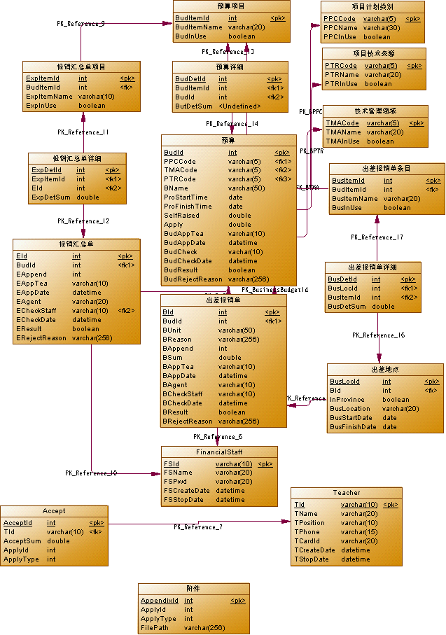

## 数据字典

**public** **class** Accept {//收款信息

**private** **int** acceptId; // 收款信息ID

**private** String teacherId; // 收款教师ID

**private** **double** acceptSum; // 收款金额

**private** String acceptCardId; // 收款银行卡号

**private** **int** applyId; // 报销单ID

**private** **int** applyType; // 报销单类型（出差报销单/报销汇总单）

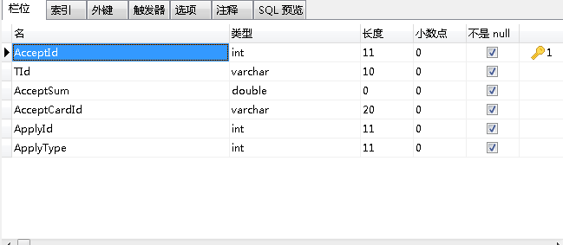

//附件

**public** **class** Appendix {

**private** **int** appendixId; // 附件ID

**private** **int** applyId; // 报销表ID

**private** **int** applyType; // 报销表类型

**private** String filePath;// 附件存储路径

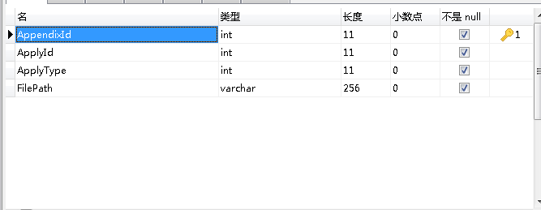

//项目预算

**public** **class** Budget {

**private** **int** budId; // 项目预算ID

**private** String ppcCode; // 项目计划类别代码

**private** String tmaCode; // 技术管理领域代码

**private** String ptrCode; // 项目技术来源代码

**private** String projectName; // 项目名称

**private** Date proStartTime; // 项目开始日期

**private** Date proFinishTime; // 项目完成日期

**private** **double** selfRaised; // 自筹和配套

**private** **double** apply; // 向省厅申请

**private** String budAppTea; // 预算申请教师

**private** Date budAppDate; // 预算申请时间

**private** String budCheckStaff; // 预算审核财务人员

**private** Date budCheckDate; // 预算审核时间

**private** **boolean** budResult; // 预算审核结果

**private** String budRejectReason; // 预算拒绝原因

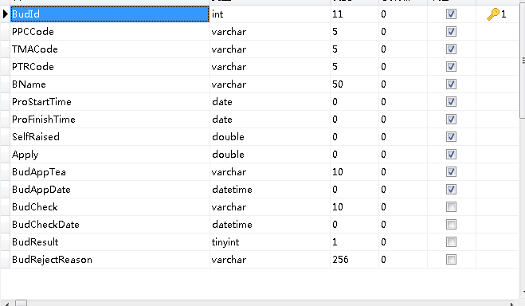

//预算详细

**public** **class** BudgetDetail {

**private** **int** budgetDetailId; // 预算详细ID

**private** **int** budgetItemId; // 预算条目ID

**private** **int** budgetId; // 预算ID

**private** **double** budgetDetailSum; // 预算详细金额

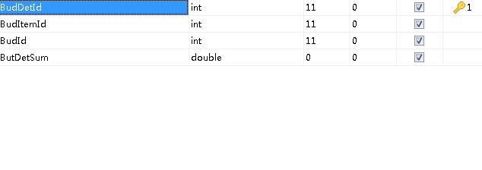

//预算条目

**public** **class** BudgetItem {

**private** **int** budgetItemId; // 预算条目ID

**private** String budgetItemName; // 预算条目名称

**private** **boolean** budgetInUse; // 1：该预算条目可用；0：不可用

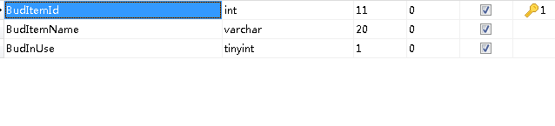

**public** **class** BusApplyTeaDetail {

**private** **int** busApplyTeaDetailId;//主键

**private** **int** businessId;//出差报销单ID

**private** String teacherName;//教师名称

**private** String teachePosition;//教师职务

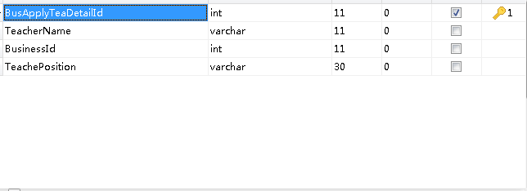

//出差报销单

**public** **class** Business {

**private** String companyName;//出差报销单位 新

**private** **int** businessId; // 出差报销单ID

**private** **int** budgetId; // 预算ID

**private** String busReason; // 出差原因

**private** **int** busAppendNum; // 附件数

**private** **double** busSum; // 报销总金额

**private** Date busApplyDate; // 报销申请时间

**private** String busAgent; // 经办人

**private** String busCheckStaff; // 审核财务人员

**private** Date busCheckDate; // 审核时间

**private** **boolean** busResult; // 审核结果

**private** String busRejectReason; // 报销拒绝原因

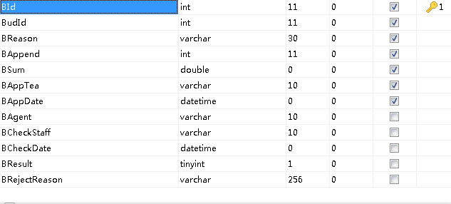

//出差报销单详细

**public** **class** BusinessDetail {

**private** **int** busDetId; // 出差报销单详细ID

**private** **int** busLocId; // 出差地点ID

**private** **int** busItemId; // 出差报销单条目ID

**private** **double** busDetSum; // 详细金额

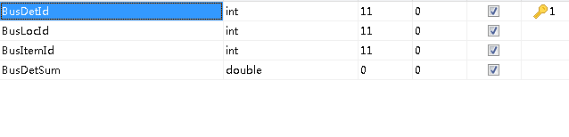

//出差报销单条目

**public** **class** BusinessItem {

**private** **int** busItemId; // 出差报销条目ID

**private** String busItemName; // 报销条目名称

**private** **boolean** busItemInUse; // 1：该条目可用；0：不可用

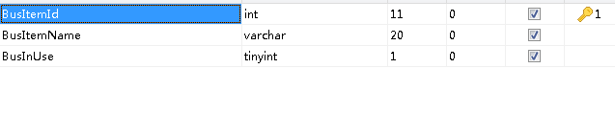

//出差地点

**public** **class** BusinessLocation {

**private** **int** busLocId; // 出差地点ID

**private** **int** businessId; // 出差报销单ID

**private** **boolean** inProvince; // 1：省内；0：省外

**private** String busLocation; // 出差地点

**private** Date busStartDate; // 出差开始日期

**private** Date busFinishDate; // 出差结束日期

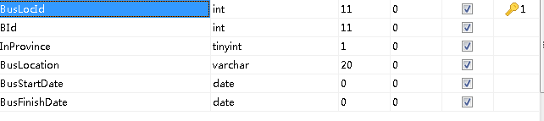

// 报销汇总表详细

**public** **class** ExpendDetail {

**private** **int** expDetId; // 报销汇总表详细ID

**private** **int** expItemId; // 报销汇总表条目ID

**private** **int** eId; // 报销汇总表ID

**private** **double** expDetSum; // 报销金额

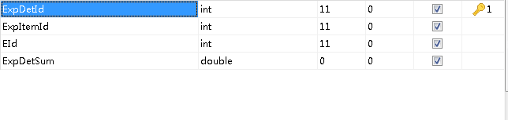

// 报销汇总表

**public** **class** Expense {

**private** **int** eId;// 报销汇总表ID

**private** **int** budId;// 预算ID

**private** **int** eAppend;// 附件数

**private** String eAppTea;// 报销申请教师

**private** Date eAppDate;// 报销申请时间

**private** String eAgent;// 经办人

**private** String eCheckStaff;// 报销审核财务人员ID

**private** Date eCheckDate;// 报销审核时间

**private** **boolean** eResult;// 1：审核通过；0：不通过

**private** String eRejectReason;// 审核不通过原因

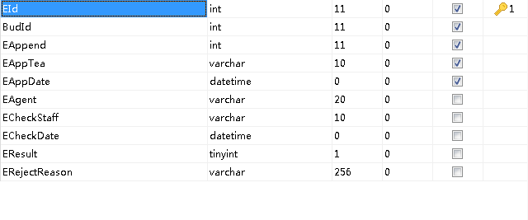

// 报销汇总表条目

**public** **class** ExpenseItem {

**private** **int** expItemId;// 报销汇总表条目ID

**private** **int** budItemId;// 预算条目ID

**private** String expItemName;// 报销汇总表条目名称

**private** **boolean** expInuse;// 1：可用；0：不可用

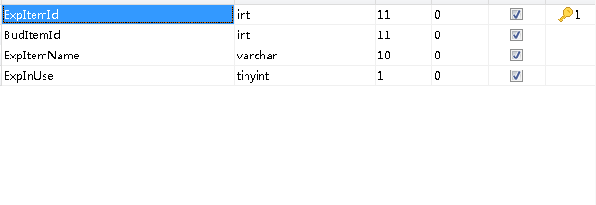

//项目计划类别

**public** **class** ProPlanCategory

{

**private** String ppcCode; // 项目计划类别代码

**private** String ppcName; // 项目计划类别名称

**private** **boolean** ppcInUse;

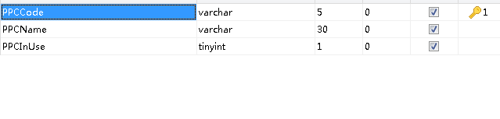

//项目技术来源

**public** **class** ProTecRes {

**private** String ptrCode; // 代码

**private** String ptrName; // 名称

**private** **boolean** ptrInUse;

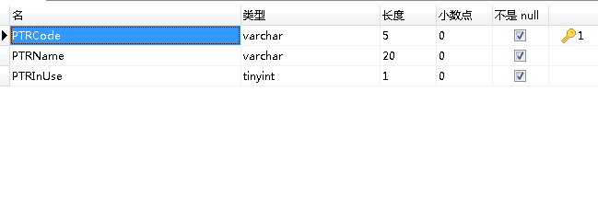

//技术管理领域

**public** **class** TecMngArea {

**private** String tmaCode; // 技术管理领域代码

**private** String tmaName; // 技术管理领域名称

**private** **boolean** tmaInUse;

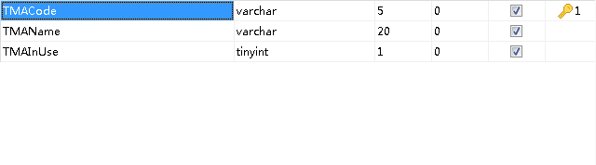

//用户

**public** **class** User {//

**private** String userId;//用户ID

**private** String userType;//用户类型

**private** String userPwd;//用户密码

**private** String userName;//用户名

**private** String userPhone;//电话号码

**private** Date userCreateDate;//用户创建时间

**private** Date userStopDate;//用户停用时间

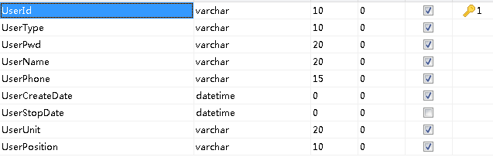

# Github

https://github.com/KeSJ/2017-ST

# 页面截图

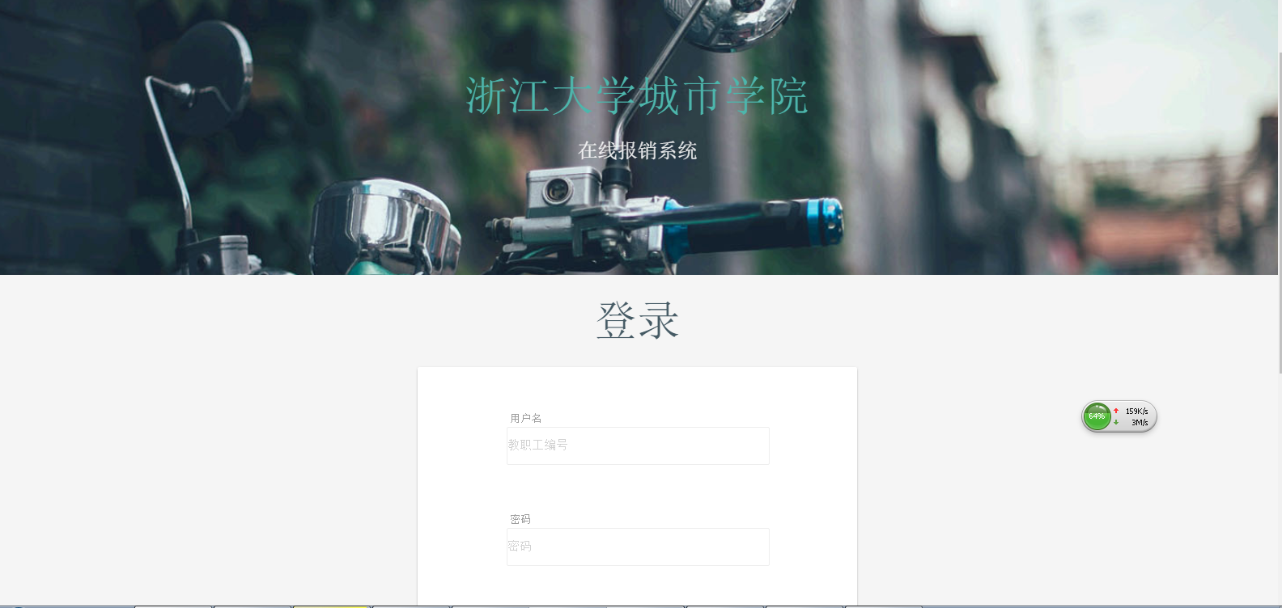

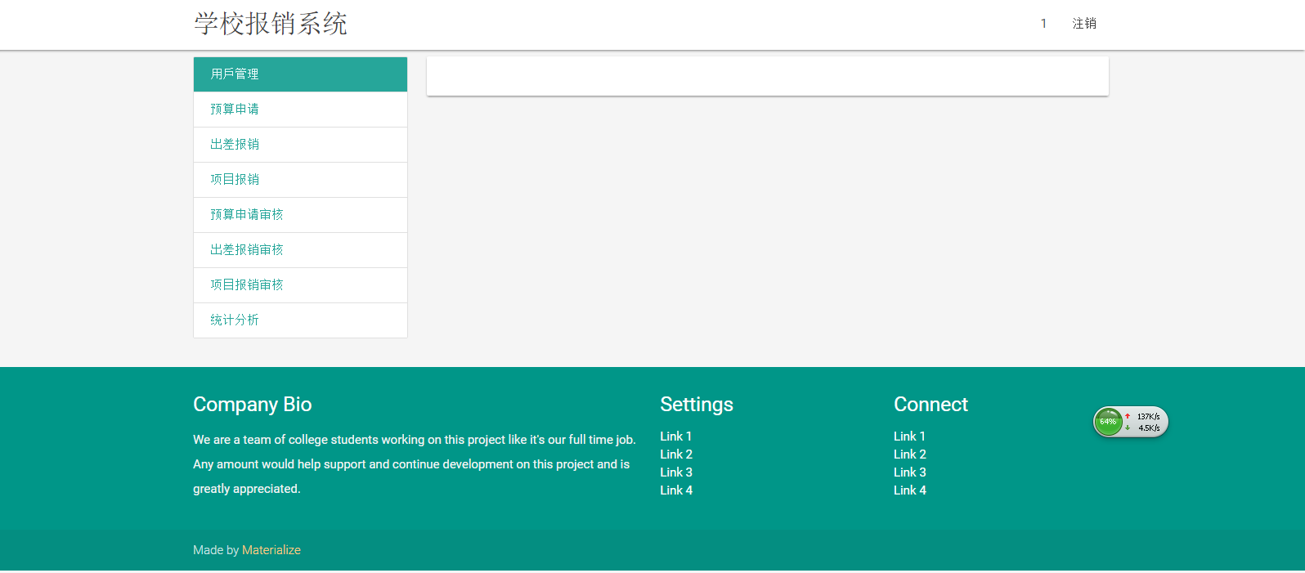

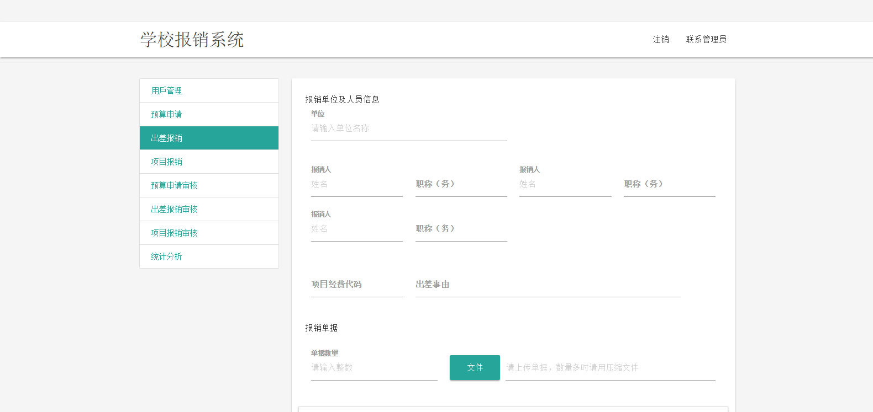

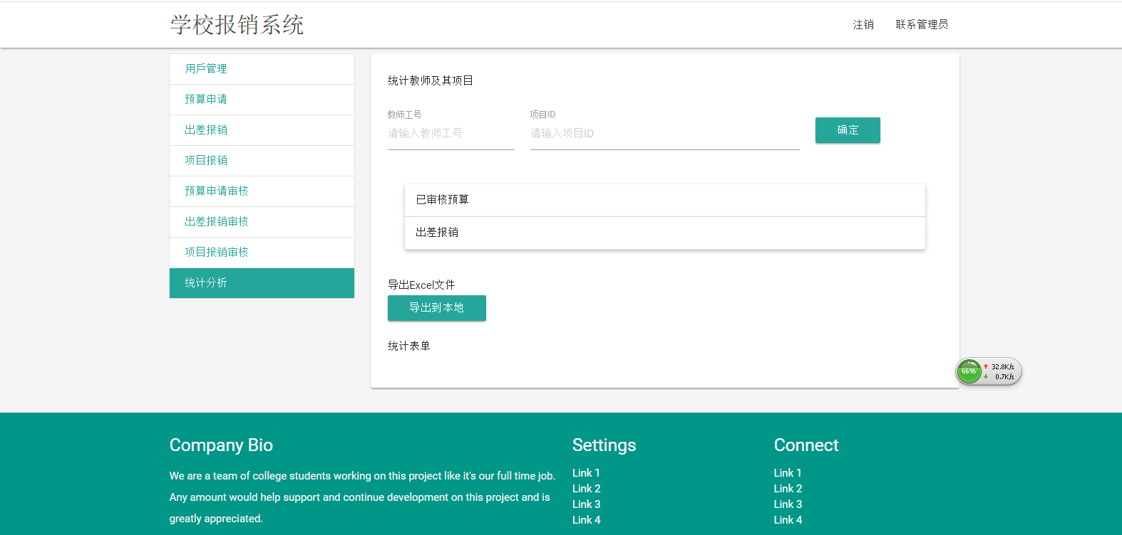

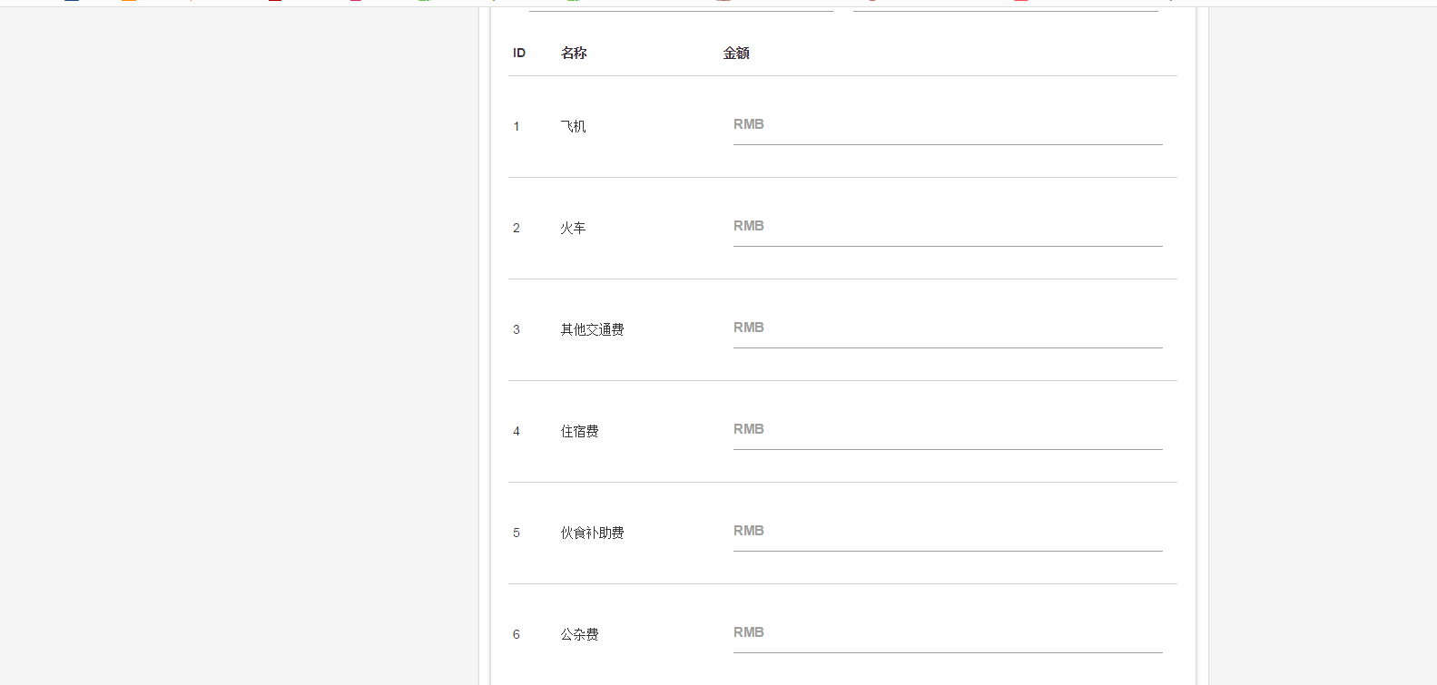

# 业务流程

## 登录

用户根据账号密码登录，并且根据数据库中存储的用户类别进入不同的用户界面。如果用户的账号密码登录有误，则会向用户提示用户密码错误。或该用户已被禁用。

## 管理员用户管理

可以新建用户（用户名，姓名，用户类别，初始密码），以及修改用户的用户类别或禁用某用户。

## 预算申请

填写表单进行预算申请。

## 管理员、财务人员预算审核

对用户上交的用户预算申请表单进行人工审核，若审核不通过可以填写拒绝理由。并且可以对预算条目进行新增或者启用或禁用某个条目。

## 出差报销

填写表单进行出差申请。

## 管理员、财务人员出差报销审核

对用户上交的用户出差报销进行人工审核，页面中会显示对应项目的预算。若审核不通过可以填写拒绝理由。并且可以对报销条目进行新增或者启用或禁用某个条目。

## 项目报销

填写表单进行项目报销申请。

## 管理员、财务人员出差报销审核

对用户上交的用户项目报销进行人工审核，页面中会显示对应项目的预算。若审核不通过可以填写拒绝理由。并且可以对报销条目进行新增或者启用或禁用某个条目。

## 统计分析

可以对某用户的某项目的预算和报销信息进行统计并导出信息表格Excel。